公示说明 | 总平面现状图
项目名称：眉县东圣新时代项目4、5、6、7、8号住宅楼、商业及一层车库 | 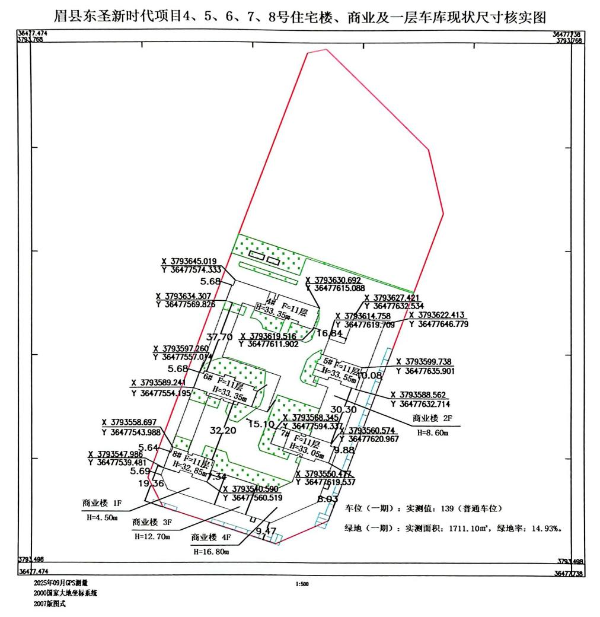
建设单位：宝鸡昌隆房地产开发有限公司
建设位置：眉县美阳街与凤泉路交汇处
建设规模：
4#住宅楼：地上总建筑面积：5558.16平方米。
5#住宅楼：地上总建筑面积：2648.90平方米（其中物业管理用房：74.74平方米）。
6#住宅楼：地上总建筑面积：3640.20平方米。
7#住宅楼：地上总建筑面积：3401.72平方米。
8#住宅楼：地上总建筑面积：2780.74平方米。
商业楼：地上总建筑面积：5892.51平方米（其中公厕：120.59平方米）。
一层车库：地上总建筑面积：4919.05平方米（其中设备用房：1196.39平方米）。
测绘单位：陕西汉唐工程测绘有限公司宝鸡第二分公司
公示单位：眉县自然资源局
公 示 期：发布之日起5个工作日止（以发布日期为准）
公示地点：眉县人民政府网站
电 话：0917-5543037
备注：凡是与本项目有重大利害关系的公民、法人以及其他组织，应在公告之日起5个工作日内，持本人身份证件以及证明利害关系存在的证据材料（如本人房屋所有权证），向县自然资源局申报，登记为利害关系人，依法行使陈述、申辩以及申请听证等权利。逾期视为同意。

